Maturitní příklad 2019/2020 – PRG
Vytvořte aplikaci, která bude jednoduchým registrem psů
Objekt pes:
- Vlastnosti :
  - id … jednoznačné Id (celé číslo) v systému
  - rasa (řetězec)
  - vek – celé číslo
  - ockovan...je/není aktuálně očkovaný (bool)
- Metody:
  - Vypis() – vrátí string - všechny informace o psu
    - Vlastnost ockovan převeďte va výpisu nastring očkován/neočkován
  - get pouze na id, vek, a ockovan !! vše ostatní bude zapouzdřené uvnitř objektu
  - Konstruktor pes(int _id,.., bool _ockovan)
Objekt registr_psi:
- Vlastnosti:
  - Kolekce – ArrayList (můžete vybrat jinou vhodnou na daný problém, třeba List)
- Metody:
  - Public Konstruktor
    - registr_psi()
  - Public int Pridej(Pes p) – přidá psa do kolekce a vrátí Id přidaného psa, existuje-li už pes se stejným Id v seznamu, pak metoda vrátí číslo : -1, metoda využívá metodu popsanou níže.
  - Private bool Je_v_registru(int _ID) – vrátí true/false jeli už pes se stejným id v seznamu
  - Public string Vypis(bool _ockovan)
    - vypíše pouze ty psy, kteří podle parametru _ockovan odpovídají tomuto parametru.
    - Pro získání údaje o psovi samozřejmě využijte metodu Vypis() na objektu pes
  - Public string Vypis()
    - vypíše seznam všech psů v seznamu
v hlavičce výpisu bude údaj, kolik psů je v registru a jaký je průměrný věk psů v seznamu.
K výpisu hlavičky použijte private metodu popsanou níže.
    - Pro získání údaje o psovi samozřejmě využijte metodu Vypis() na objektu pes
  - Private double Prumerny_vek()
    - Vrátí průměrný věk všech psů v registru (hodnotu zaokrouhlete na jedno desetinné místo!!)
    - Pokud při výpočtu dojde k chybě, nebo budete dělit nulou vrátí metoda hodnotu –„1“
Hlavní program:
Metody
Zadej(): Slouží k načtení údajů o psu, vytvoří objekt psa a přidá ho do registru pomocí metody Pridej(…). Metoda musí být ošetřena proti chybám. Pokud dojde k chybě v zadání opakujte volání metody.
- Id musí být celé číslo větší než 0.
- Věk musí být větší než 1 a menší než 50 včetně krajních hodnot.
- Rasa nesmí být prázdný řetězec
Na základě výsledku volání metody Pridej() vypíšte, zda byl či nebyl pes přidán do registru.
Vypis(): Vypíše obsah registru všech psů na konzoli.
Vypis(true/false): Vypíše obsah očkovaných, neočkovaných psů.
.
Menu(): Zobrazí jednoduché menu a postará se o volání patřičných metod:
Volby:
- Stiskněte v/V k výpisu všech psů
- Stiskněte w/W k výpisu na základě patametrů – uživatel bude zadávat
0-očkované/1-neočkované :
na základě tohoto vstupu budou vypsáni jen psi vyhovující zadání (očkovaní/neočkovaní)
- Stiskněte z/Z k zadání dalšího psa
- Stiskněte q/Q Konec programu
Metoda Menu by měla ignorovat jakékoliv jiné klávesy než ty které slouží k výběru Menu !!!
* dop.: metoda může vracet např. true/false pro jednodušší použití v cyklu hlavního programu.
Výpis programu bude např. při volbě v tento:
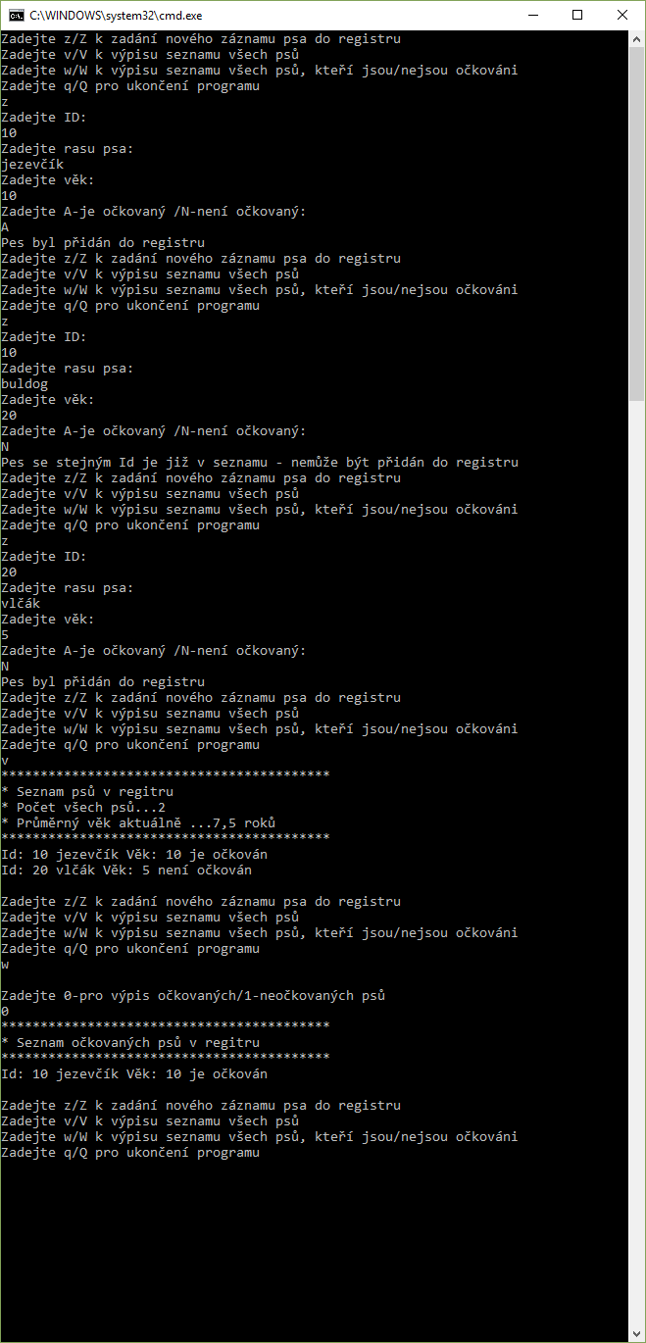
Znovu se zobrazí Menu programu pokud nebylo stisknuto Q/q.
Důležité upozornění !!!!! :
Ke splnění úkolu můžete používat pouze oficiální HELP vývojového prostředí. Jakýkoliv pokus o pohyb v složkách, kde není uložen Váš projekt (popsáno níže) nebo pohyb po jiných web stránkách než oficiálním helpu aplikace bude znamenat okamžité ukončení zkoušky a pokud bude hodnocen známkou NEDOSTATEČNĚ !!!
V případě shody dvou a více kódů různých studentů budou známkou NEDOSTATEČNĚ hodnoceny všichni majitelé identických kódů.

Hodnocení:
- oop objekty(metody get, konstruktor, specifikátory přístupu)
- alg - použití průchodu kolekce (foreach), cykly while a podmínky,přehlednost kódu, pojmenování proměnných, komentáře
- chyby a kontrola(try catch) návratové hodnoty metod a práce s nimi – v celém programu !
- funkčnost aplikace (zpracování metod v Main()), volání metod, komplexnost splnění úkolu, Menu, kód Programu a použití vytvořených objektů
Za každou kategorii hodnocení může získat student max. 3 body
0b. nezpracoval
1b. částečně zpracováno (hrubé chyby, bránící funkčnosti)
2b. zpracováno s drobnými chybami – částečně mohou být příčinou generování chyb
3b. zpracováno bez připomínek
Známka:
12-11b. 1
10-9b. 2
8-7b. 3
6-5b. 4
<5b. 5

